1、增加对比度（output_shiyan2_1.1.png）

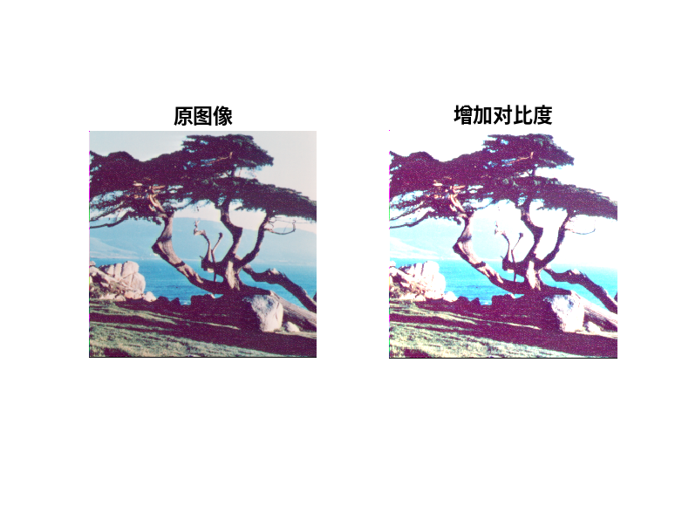

2、减小对比度（output_shiyan2_1.2.png）

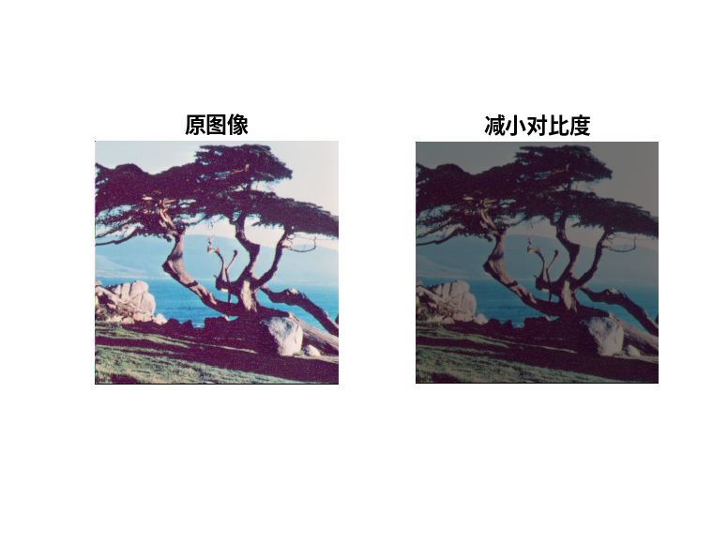

3、增加亮度（output_shiyan2_1.3.png）

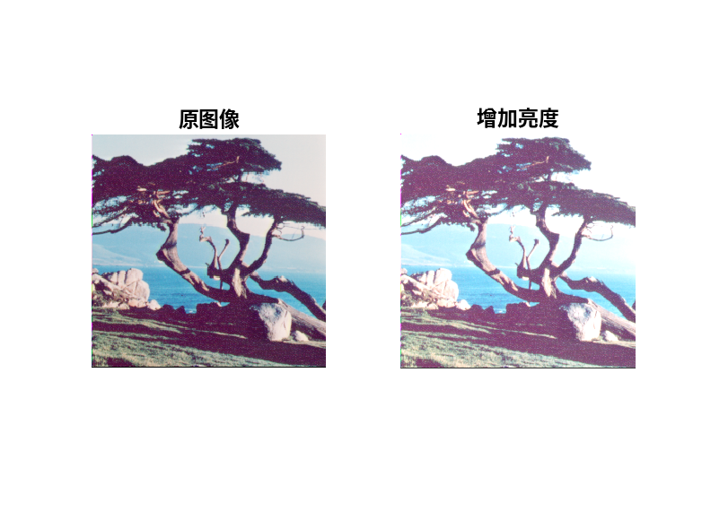

4、图像反色（output_shiyan2_1.4.png）

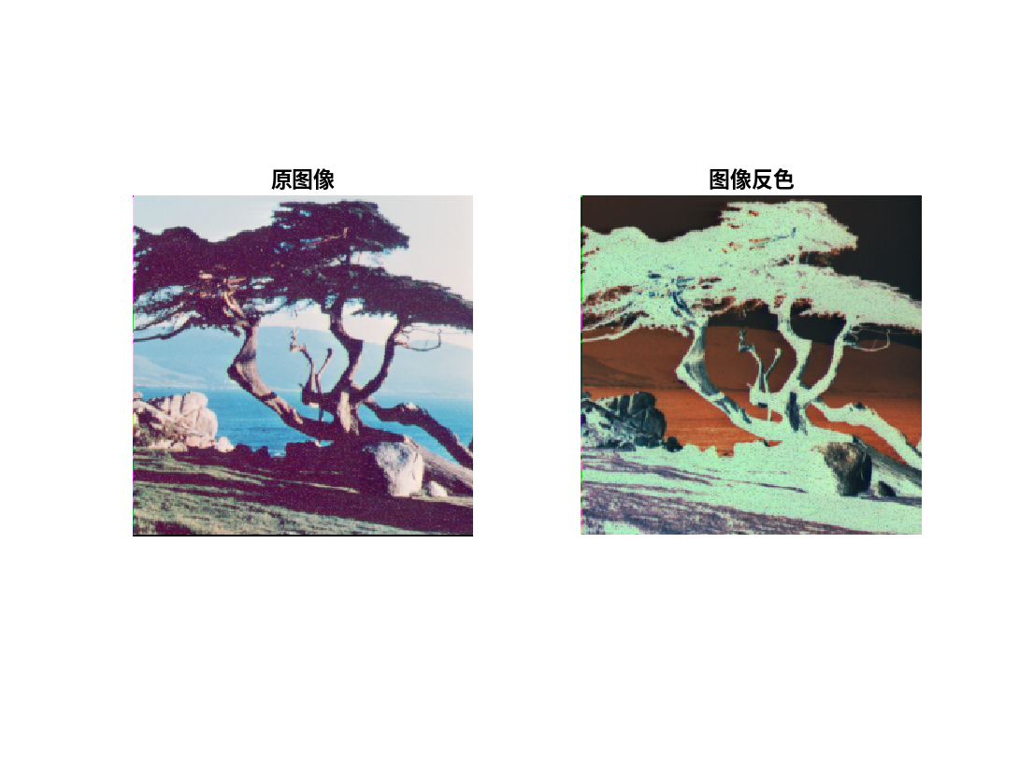

5、分段线性变换（output_shiyan2_2.png）

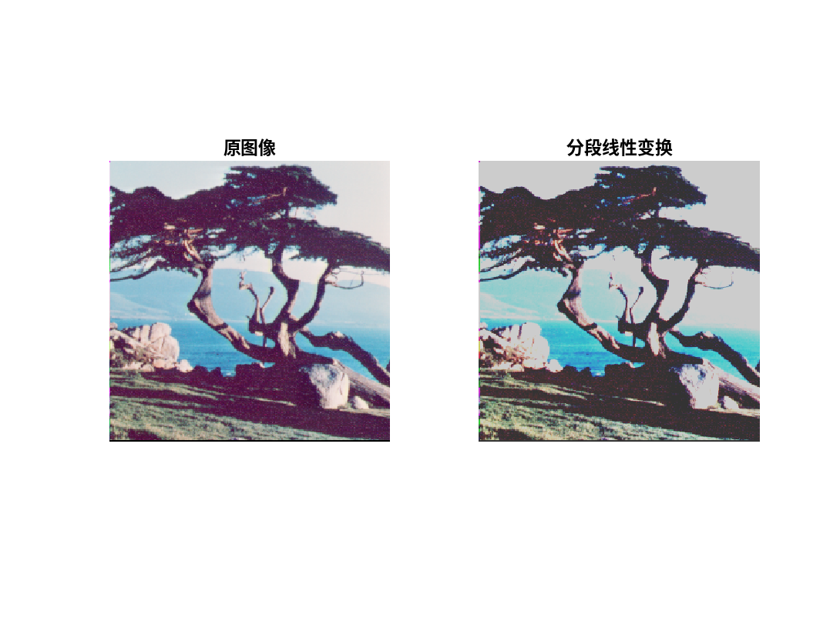

6、对数变换（output_shiyan2_3.1.png）

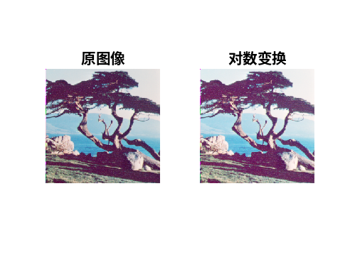

7、幂律变换（output_shiyan2_3.2.png）

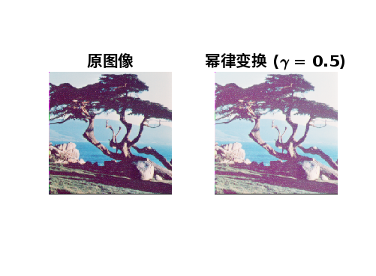

8、代数运算（output_shiyan2_4.png）

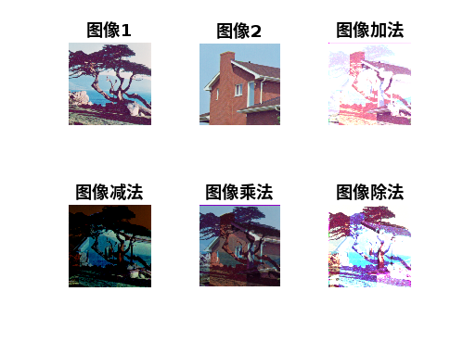

9、几何运算（output_shiyan2_5.png）

